Índice
Introducción | 3
Worflow de Análisis | 4
Modelo de Análisis | 5
Diagrama Colaboración | 5
Caso Uso 1: Consultar evento | 5
Caso Uso 3: Registrar evento oficial | 6
Caso Uso 4: Registrar evento privado | 7
Caso Uso 5: Registrar función | 8
Caso Uso 6: Registrar suspensión de función | 9
Caso Uso 7: Autorizar devolución de entrada | 10
Caso Uso 8: Registrar artista | 11
Caso Uso 9: Registrar habilitación de funciones | 12
Caso Uso 10: Consultar disponibilidad de ubicaciones | 13
Caso Uso 11: Registrar venta de entrada | 14
Caso Uso 12: Emitir nota de entradas sin cargo | 15
Caso Uso 13: Emitir nota de entrega de entradas para otro punto de venta | 16
Caso Uso 14: Registrar productor | 17
Caso Uso 15: Registrar arqueo de caja del Empleado | 18
Caso Uso 16: Generar Bordereaux | 19
Caso Uso 17: Registrar rendición de entradas vendidas por el productor | 20
Caso Uso 18: Consultar recaudación | 21
Caso Uso 19: Consultar estado de ventas de entradas | 22
Caso Uso 20: Registrar el deposito bancario | 23
Caso Uso 21: Registrar realización deposito bancario | 24
Caso Uso 22: Consultar funciones programadas | 25
Caso Uso 23: Registrar cupón de tarjeta de crédito | 26
Caso Uso 24: Emitir Expolio Oficial | 27
Caso Uso 25: Registrar devolución de entradas | 28
Caso Uso 26: Registrar función realizada | 29
Caso Uso 27: Generar planilla de entradas | 30
Caso Uso 28: Registrar cierre de caja | 31
Caso Uso 29: Registrar movimiento de caja | 32
Caso Uso 30: Consultar Bordereaux | 33
Caso Uso 31: Registrar adelanto a productor | 34
Caso Uso 32: Consultar depósitos | 35
Caso Uso 33: Emitir informe de ventas diarias | 36
Caso Uso 34: Registrar comercio adherido | 37
Caso Uso 35: Modificar planes de comercio | 38
Caso Uso 36: Autorizar devolución de entradas vendidas con tarjeta de crédito | 39
Caso Uso 37: Registrar devolución de entradas con tarjeta de crédito | 40
Caso Uso 38: Registrar apertura de Caja | 41
Refinamiento de Diagrama de Clases | 42
Empaquetamiento de Clases | 42
Paquete Caja | 42
Paquete Deposito | 43
Paquete Evento | 44
Paquete Liquidación | 45
Paquete Ventas | 46
Modelo de Diseño | 47
Diagrama de Clases de Diseño | 48
Paquete Caja | 48
Paquete Deposito | 49
Paquete Liquidación | 50
Paquete Ventas | 51
Paquete Evento | 52
Mapeo del Modelo de Objetos a Base de Datos Relacional | 53
Diagrama Entidad – Relación (DER) | 53
Diagrama de Transición de Estados | 54
Clase Cupón | 54
Clase Depósito | 54
Clase Entrada | 55
Clase Función | 55
Modelo de Despliegue | 56
Diagrama de Despliegue | 56
Ambiente de Implementación | 57
Equipos Necesarios | 57
Software Necesario | 57
Seguridad | 58
Análisis Costos/Beneficios | 58
Análisis Costos/Beneficios | 58
Introducción General
El Workflow de análisis nos ayuda a refinar y estructurar los requisitos capturados en el flujo de trabajo de requerimientos. Permitendo razonar sobre aspectos internos del sistema, proporcionando una estructura centrada en el mantenimiento, tales como la flexibilidad ante los cambios y la reutilización.
El Modelo de Análisis nos ofrece una mayor formalización mediante distintos diagramas. En este Workflow se hacen abstracciones y se evita resolver algunos problemas que serán tratados en el Diseño y en la Implementación.
En la presente carpeta se utilizaran algunos artefactos del Workflow de análisis, realizando un Modelo de Análisis que será mantenido a lo largo de todo el ciclo de vida del software. Nos valdremos del Diagrama de Colaboración, el refinamiento del diagrama de clases de entidad detectadas en los diagramas de colaboración, controlando la navegabilidad y multiplicidad de las relaciones entre las clases que pudieran haber sufrido algún cambio, producto de las nuevas clases.
En el propósito de la etapa del Diseño es modelar el sistema y encontrar su forma para que soporte todos los requisitos no funcionales y restricciones relacionadas con los lenguajes de programación, motor de base de datos, distribución de hardware, configuraciones, etc. Una entrada esencial en el Diseño es el resultado del Análisis que proporcionan una comprensión detallada de los requisitos.
Los modelos que se desarrollan durante el Diseño, están totalmente orientados a la Implementación en la cual el sistema operará. Desarrollaremos el Modelo de Despliegue donde se describirá la distribución física de los nodos que forma la topología de hardware sobre la que se va a ejecutar el sistema. A través del Diagrama de Despliegue estamos cubriendo la vista estática de la arquitectura del sistema.
También desarrollaremos el Modelo de Diseño donde describiremos como se realiza un caso de uso en términos de interacción entre entidades del Diseño y se empleará los Diagramas de Estados donde se dejará reflejado los estados, transiciones, eventos y actividades, cubriendo así la vista dinámica del sistema.

WORFLOW DE ANALISIS
Modelo de Análisis
Diagrama Colaboración
Caso Uso 1: Consultar Evento

Caso Uso 3: Registrar evento oficial

Caso Uso 4: Registrar evento privado
Caso Uso 5: Registrar función
Caso Uso 6: Registrar suspensión de función
Caso Uso 7: Autorizar devolución de entrada
Caso Uso 8: Registrar artista
Caso Uso 9: Registrar habilitación de funciones
Caso Uso 10: Consultar disponibilidad de ubicaciones
Caso Uso 11: Registrar venta de entrada
Caso Uso 12: Emitir nota de entradas sin cargo
Caso Uso 13: Emitir nota de entrega de entradas para otro punto de venta

Caso Uso 14: Registrar productor

Caso Uso 15: Registrar arqueo de caja del Empleado
Caso Uso 16: Generar Bordereaux
Caso Uso 17: Registrar rendición de entradas vendidas por el productor
Caso Uso 18: Consultar recaudación
Caso Uso 19: Consultar estado de ventas de entradas
Caso Uso 20: Registrar el deposito bancario
Caso Uso 21: Registrar realización deposito bancario
Caso Uso 22: Consultar funciones programadas
Caso Uso 23: Registrar cupón de tarjeta de crédito

Caso Uso 24: Emitir Expolio Oficial

Caso Uso 25: Registrar devolución de entradas

Caso Uso 26: Registrar función realizada

Caso Uso 27: Generar planilla de entradas
Caso Uso 28: Registrar cierre de caja

Caso Uso 29: Registrar movimiento de caja

Caso Uso 30: Consultar Bordereaux

Caso Uso 31: Registrar adelanto a productor

Caso Uso 32: Consultar depósitos

Caso Uso 33: Emitir informe de ventas diarias
Caso Uso 34: Registrar comercio adherido
Caso Uso 35: Modificar planes de comercio

Caso Uso 36: Autorizar devolución de entradas vendidas con tarjeta de crédito

Caso Uso 37: Registrar devolución de entradas con tarjeta de crédito
Caso Uso 38: Registrar Apertura de Caja

Refinamiento de Diagrama de Clases
Empaquetamiento de Clases
Paquete de Caja

Paquete de Evento
Paquete de Liquidación
Paquete de Venta

WORFLOW DE DISEÑO
Diagrama de Clases de Diseño

Paquete Liquidación
Paquete Ventas

Mapeo del Modelo de Objetos a Base de Datos Relacional
Diagrama Entidad – Relación (DER)
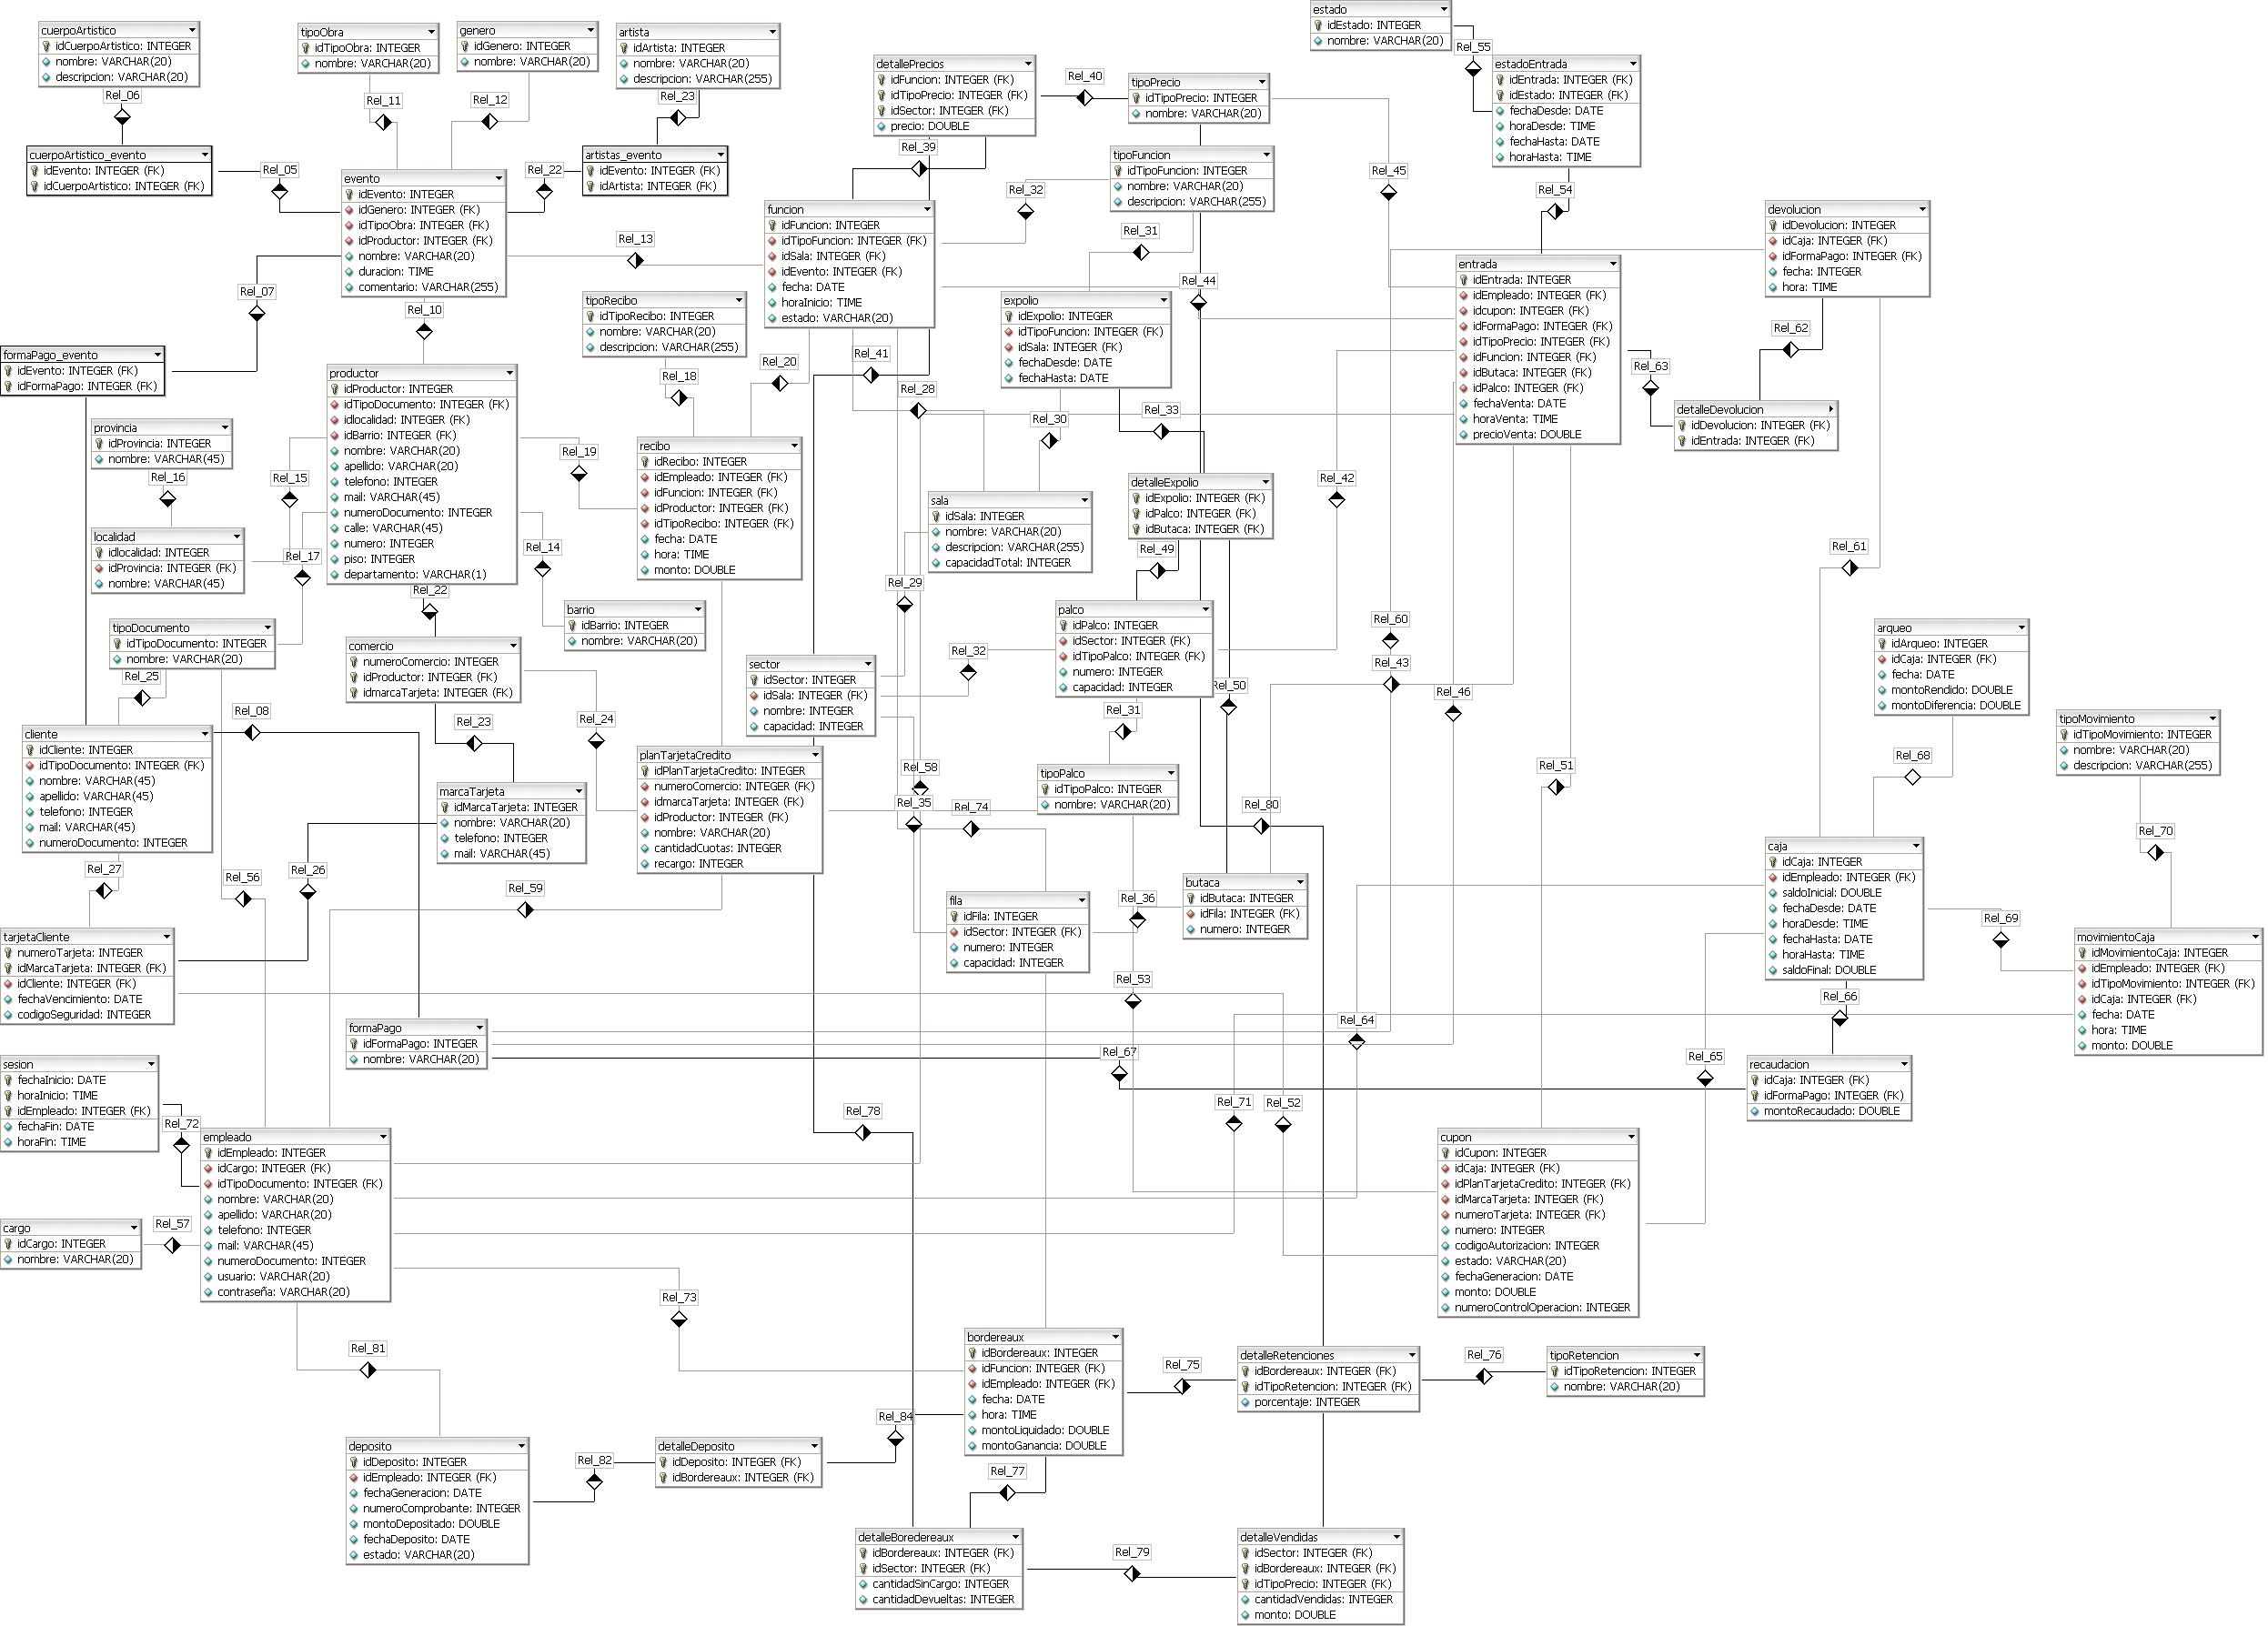
Diagrama de Transición de Estados
Clase Cupón

Clase Depósito

Clase Entrada

Clase Función
Modelo de Despliegue
Diagrama de Despliegue
El Modelo de Despliegue es un modelo de objeto que describe la distribución física del sistema en términos de cómo se distribuye la funcionalidad entre los nodos de cómputos.
Cada nodo representa un recurso de cómputo, normalmente un procesador o dispositivo hardware.
Ambiente de Implementación
Equipos Necesarios
- Una computadora:
- Procesador Celeron 420 1.6 Ghz
- Memoria Ram 512 MB DDR2
- Tamaño Disco Duro 80 GB SATA 2
Recomendamos el uso de una computadora con dichas características ya que es un requerimiento que se ajusta a las necesidades de velocidad de procesamiento que aseguran una transacción en un buen período de tiempo. Considerando también el acceso a Internet.
- Una Impresora:
- Impresora HP LASERJET P1005
- Velocidad: 15PPM
- Resolución: 600X600DPI, RET, FAST RES600, 1200
- Rendimiento promedio de consumible: 1500PGS.
- Una tickeadora:
- EPSON TM-300A con corte automático.
- Modem (provisto por el proveedor de Internet).
- Un Monitor:
- Tipo Pantalla LCD
- Tamaño Pantalla (Pulgadas) 19
- Resolución Máxima 1440 x 900
- Alto 30 Cm
- Ancho 46 Cm
- Profundidad 4 Cm
Software Necesario
- Lenguaje de Programación: PHP, por que resulta muy útil para diseñar de forma rápida y eficaz aplicaciones Web dirigidas a bases de datos. PHP es un potente lenguaje de secuencia de comandos diseñado específicamente para permitir a los programadores crear aplicaciones en Web con distintas prestaciones de forma rápida.
- Sistema Operativo: Windows XP. Porque es un sistema operativo que mejor funciona y mejor servicio brinda. Windows XP proporciona un Soporte técnico asistido en línea con un profesional para responder a preguntas.
- Motor de Base de Datos: MySQL, ya que una base de datos rápida y fiable que se integra a la perfección con PHP y que resulta muy adecuada para aplicaciones dinámicas basadas en Internet.
- Panda Antivirus.
- Internet.
Seguridad
- Backup
El Backup o Copia de seguridad permite tener una copia del contenido de la Base de Datos para ser utilizada en el caso de que se pierda o se dañe o quede destruida la información. Una copia de seguridad (también conocida por su nombre en inglés, backup) puede considerarse como una medida de seguridad contra la pérdida de datos producida por algún virus o por otro tipo de incidencia. Recomendamos hacer una copia al finalizar el día.
- Usuarios
EL sistema permite crear dos tipos de usuarios (Administrador y Usuario Personalizado), logrando así poder resguardar la información. El Administrador tiene todos los permisos para hacer uso del sistema, y el Usuario Personalizado tiene permiso a determinada información según le sea asignado por el Administrador.
Aprovechamiento Del Equipo Actual
La computadora junto con la impresora que se están utilizando en este momento será reutilizado por el Encargado de Boletería, ya que cumple con los requerimientos básicos para el manejo de este sistema.
Análisis Costos/Beneficios
El “Beneficio” de adquirir una computadora junto con una tickeadora es para la Boletería necesario, para realizar las transacciones en forma mas rápida proporcionando al cliente una atención mucho mas ágil, considerando que es un factor muy importante el hecho de que el cliente se lo atienda en el menor tiempo posible. Además, un monitor pantalla plana, ya que el espacio de la Boletería es muy reducido.

